­­

MISSIONE BILATERALE DI

ASSISTENZA E SUPPORTO IN LIBIA

**N.11/2023**

LIBIA

* *Report eventi di interesse settimanale*

*(15/05/2023 - 21/05/2023)*

**Le informazioni contenute nel presente documento devono essere considerate come non corroborate e non ancora sottoposte a processo di valutazione e analisi. Per tali ragioni, esse possono essere soggette, dopo la loro disseminazione, a un processo di aggiornamento e verifica che potrebbe variare, anche significativamente, i contenuti originari.**

**IL PRESENTE DOCUMENTO SI COMPONE DI N. 12 PAGINE**

(NC) POLITICA

**(INCC) SITUAZIONE**: la LIBIA dal punto di vista politico rimane in una situazione di stallo che vede il confronto tra le autorità dell’Ovest e le autorità dell’Est.

Nell’ultimo anno la figura del Primo Ministro del GSN, con i falliti tentativi di insediamento di BASHAGA e per ultimo la sua sostituzione con Osama HAMMAD, ha perso parte della credibilità e della autorevolezza. Di conseguenza nella contrapposizione tra Est e Ovest, il confronto sta avvenendo soprattutto tra la figura del Primo Ministro del GUN DBEIBAH per la TRIPOLITANIA e la figura del Field Maresciallo Khalifa Haftar per la CIRENAICA.

Le due figure dialogano e negoziano apertamente tramite i recenti comitati (Comitato CdR-ACS 6+6 e Comitato Militare Congiunto 5+5) ma, soprattutto in maniera più o meno nascosta tramite concessioni/mediazioni delle due principali figure di potere del paese Al Seddik Omar AL KABIR (Governatore della Central Bank of Libya – CBL in carica dal 2011) e Farhat Omar BENGDARA (Capo della *National Petroleum Company* - NOC nominato dal GUN il 13 luglio 2022 in quanto figura gradita anche dall’Est del paese) e attraverso incontri preparatori tra membri appartenenti alle rispettive famiglie/clan. Questi incontri sono spesso ospitati da uno degli *stakeholder* esteri (e.g. EGITTO) interessati a favorire ma, anche influenzare gli sviluppi politici del Paese.

BATHILY[1] insieme ad una parte della comunità internazionale preme per lo svolgimento delle elezioni nel 2023. Tuttavia, nelle ultime settimane i progressi del Comitato 6+6, incaricato di redigere la legge elettorale, sono stati limitati. È irrealistico che il Comitato raggiunga sia lo svolgimento delle elezioni entro la fine di questo anno e sia la risoluzione in breve tempo di tutte le questioni aperte: leggi elettorali, problemi della eleggibilità per doppia cittadinanza o appartenenza alle forze armate, costituzione, forma di governo. Inoltre, i colloqui bilaterali tra i clan DBEIBAH e HAFTAR potrebbero mettere in secondo piano questo percorso di collaborazione intrapreso dalla CdR e dall’ACS.

Sul piano diplomatico continua l’azione degli *stakeholder* internazionali:

* PAESI BASSI: il 15 maggio, l'ambasciata olandese a TRIPOLI alla presenza del segretario generale del ministero degli Esteri olandese Paul HUIJTS, ha inaugurato il suo ufficio recentemente rinnovato nell'area Tajoura. L'Ambasciata ha dichiarato che la loro rinnovata presenza nella capitale sottolinea il loro impegno nel promuovere la pace e la stabilità in LIBIA. USA: il 16 maggio Richard NORLAND (inviato degli STATI UNITI in LIBIA) e Leslie ORDMAN (*Acting Officer* dell'Ambasciata statunitense in LIBIA) hanno avuto una videoconferenza con il Primo Ministro del GUN, Abdul Hamid DBEIBAH. Durante l’incontro si è discusso dell'interesse condiviso di una tregua per il conflitto in SUDAN e sono stati esaminati i criteri per sostenere il processo elettorale con un'equa base costituzionale e legale.

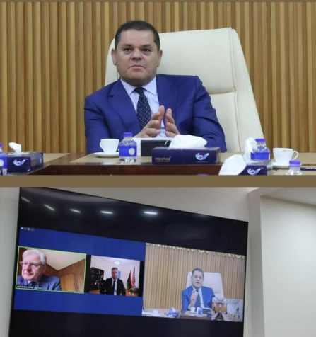

**(NC)** DBEIBAH, NORLAND, ORDMAN

* 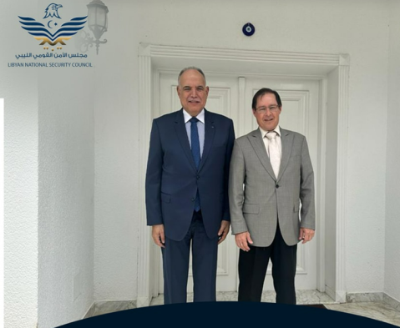EGITTO: il 17 maggio DBEIBAH ha ricevuto una delegazione di alto livello del servizio dello General *Intelligence Service* egiziano (GIS) per seguire il lavoro del comitato misto egiziano-libico istituito nel 2021. In una riunione disgiunta, la delegazione in visita ha discusso con i rappresentanti del GUN i progetti realizzati dal consorzio di aziende egiziane dopo aver rilevato i loro siti aziendali. I progetti riguardano principalmente i settori dell'energia elettrica e delle infrastrutture. Le due parti hanno anche discusso le misure adottate dalle autorità egiziane per concedere visti ai cittadini libici.

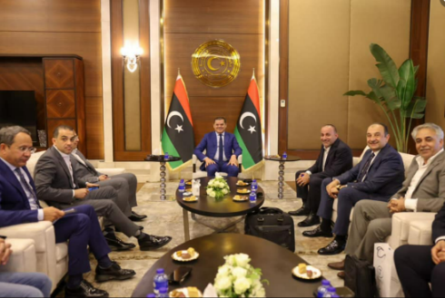

**(NC)** DBEIBAH – delegazione egiziana

* FEDERAZIONE RUSSA: il 18 maggio, il consigliere Ibrahim BUSHNAF, consigliere per la sicurezza nazionale libica, ha incontrato nella capitale tunisina l'ambasciatore della Federazione Russa in LIBIA, il dottor Haider Rashid Abdullah AGHANIN. Durante l'incontro si è discusso dei metodi per rafforzare le relazioni bilaterali e della prossima visita che YOSHNAV farà a MOSCA nei prossimi giorni per incontrare la sua controparte russa e un certo numero di autorità del paese. Il presidente russo, Vladimir PUTIN, aveva emanato un decreto presidenziale alla fine dello scorso anno, con il quale assegnava ad AGHANIN come ambasciatore straordinario in LIBIA, alla luce di un piano russo per la riapertura della sua ambasciata nella capitale, TRIPOLI, e del suo consolato nella città di BENGASI. Il rinnovato coinvolgimento della Federazione Russa nella politica libica segnala un cambiamento nel recente approccio di MOSCA, è probabile un aumento delle relazioni politiche e diplomatiche che erano diminuite dopo l'inizio della guerra in UCRAINA.

**(NC)** BUSHNAF -AGHANIN

* ONU: il 20 maggio DI CARLO (Sottosegretario Generale per gli Affari Politici e di Peace building delle Nazioni Unite) ha incontrato Taher AL SUNNI (Rappresentante Permanente della LIBIA presso le Nazioni Unite. Nell’ambito dell’incontro DI CARLO ha rinnovato il sostegno dell’ONU agli sforzi libici e internazionali volti a ripristinare la pace e la stabilità nel Paese evidenziando l’importanza di garantire lo svolgimento delle elezioni entro il 2023 e ha annunciato che all’inizio di giugno una delegazione ONU visiterà la LIBIA per verificare la preparazione delle elezioni e il lavoro dell’Altra Commissione Elettorale Nazionale.

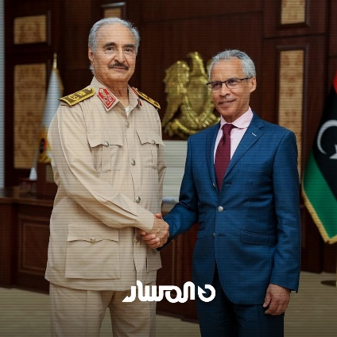

**(NC)** HAFTAR – MAHARAJ

* FRANCIA: il 21 maggio Khalifa HAFTAR (Comandante in Capo dell'Esercito, Feldmaresciallo), ha ricevuto nel suo ufficio presso la sede del Comando Generale nella città di BENGASI Mustafa MAHARAJ (ambasciatore francese in LIBIA) per discutere degli ultimi sviluppi in LIBIA.

**(NC) EVENTO:** il 16 maggio, il Primo Ministro Fathi BASHAGHA del Governo di Stabilità Nazionale (GSN), ha rassegnato le dimissioni e tentato di trasferire le sue funzioni al suo vice, Ali AL QATRANI. Dopo qualche ora dal tentativo di BASHAGA di traferire i poteri ad AL QATRANI, la Camera dei Rappresentanti (CdR) con sede a TOBRUK ha votato e approvato la sospensione di BASHAGHA per possibile sottrazione di fondi pubblici. La CdR non ha considerato valido il trasferimento di poteri verso AL QATRANI e ha nominato il Ministro delle Finanze del GSN Osama HAMMAD quale nuovo Primo Ministro. HAMMAD continuerà anche nelle sue funzioni di Ministro delle Finanze.

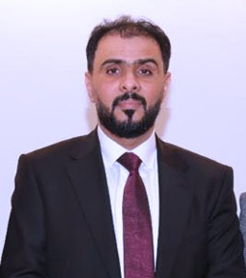

**(NC)** Osama HAMMAD

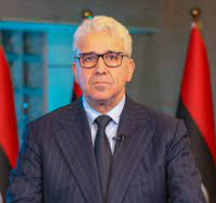

**(NC)** Fathi BASHAGHA

**(INCC) COMMENTO:** il GSN di BASHAGHA, formato nel febbraio 2022 come esecutivo parallelo rispetto al GUN, dopo i tre tentativi falliti di insediamento nella Capitale ha perso sempre di più il supporto di EGITTO, FEDERAZIONE RUSSA e dei sostenitori locali. In CIRENAICA il vero detentore del potere rimane il clan HAFTAR che offusca anche la figura di Aqilah SALEH (Presidente della CdR). SALEH è considerato da molti come responsabile per il fallimento del progetto politico di BASHAGHA. In un momento particolarmente positivo per i colloqui tra Est e Ovest, la sospensione di BASHAGHA si è resa necessaria al fine di realizzare una ridistribuzione più o meno concordata di alcuni poteri tra le due anime del Paese. Mentre il processo politico non ha visto incontri ufficiali nelle ultime settimane, è plausibile che il cambiamento nella guida dell’esecutivo del GSN sia stato preceduto e seguito da colloqui bilaterali tra le famiglie DBEIBAH e HAFTAR. Alcuni rapporti hanno supposto che ci siano state anche pressioni sulla posizione del presidente SALEH ma, che non siano andate a buon fine per l’intervento dell’EGITTO in favore di SALEH.

**(NC) EVENTO:** il 19 maggio nell’ambito del 32° vertice arabo tenutosi a GEDDA Il ministro degli Esteri del GUN, Najla MANGOUSH, ha incontrato il segretario generale del Consiglio di cooperazione del Golfo, Jassem Mohamed AL-BUDAIWI e hanno discusso del ritorno di un certo numero di ambasciate del Golfo Arabo a lavorare dall'interno della LIBIA, della ripresa dei voli, dell'agevolazione delle procedure per i visti. MANGOUSH ha lodato l'iniziativa saudita di aprire il dialogo con l'IRAN.

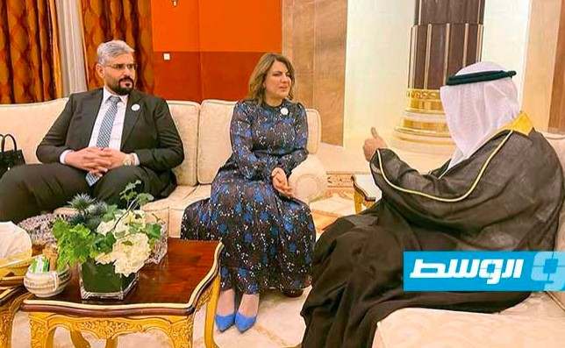

**(NC)** MANGOUSH, AL-BUDAIWI

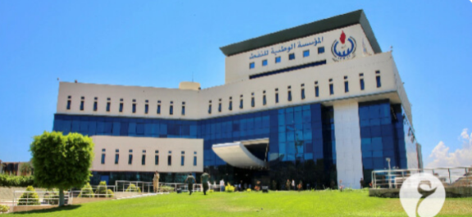(NC) Economia

**(INCC)** **SITUAZIONE:** secondo la *National Oil Corporation* (NOC), la produzione di greggio della LIBIA si attesta intorno a 1,215 milioni di barili al giorno.

**NC)** **EVENTO**: il 20 maggio Fathat BENGADARA (Presidente della *National Oil Corporation*) ha sostenuto che grazie agli investimenti sostenuti nella manutenzione degli impianti esistenti e in nuove perforazioni la produzione di petrolio potrebbe aumentare dell’8% portando la produzione a oltre 1,3 milioni di barili al giorno entro la fine del 2023. BENGADARA ha affermato che con l’investimento di 17 miliardi di dollari in 45 nuovi progetti consentirebbe alla NOC di aumentare la produzione fino a 2 milioni di barili al giorno per il 2028.

**(NC)** *National Oil Corporation*

**(INCC) COMMENTO:** continua l’impegno di BENGADARA per migliorare l’efficientamento degli impianti di produzione.

**(NC)** **EVENTO**: il 20 maggio EGYPTAIR CARGO ha informato che riattiverà i voli cargo verso l’aeroporto di MITIGA e successivamente verso BENGASI e MISURATA.

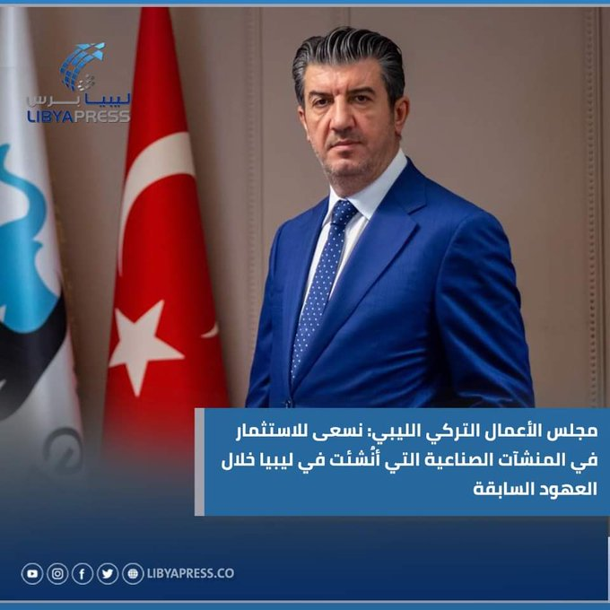

**(NC)** Morteza KARANFIL

**(INCC) COMMENTO:** si moltiplicano le iniziative per la ripresa degli scambi commerciali.

**(NC)** **EVENTO**: il 20 maggio Morteza KARANFIL (Presidente del *Turkish Libyan Business Council*) ha espresso l’interesse degli uomini d'affari turchi ad investire nei circa 180 impianti industriali governativi non più attivi ma ancora in buone condizioni.

**(INCC) COMMENTO:** la TURCHIA ha sicuramente ottime basi per investire nel Paese.

(NC) Sicurezza

**(INCC) SITUAZIONE:** la TRIPOLITANIA continua a presentare un ambiente operativo relativamente permissivo. Incidenti saltuari inter miliziani continuano a caratterizzare l'atmosfera di sicurezza della regione occidentale. Fuori da TRIPOLI c'è un senso di preoccupazione a causa di elevati livelli di attività e tensione nelle seguenti aree:

* ZAWIYA caratterizzata da alleanze e strutture di affiliazione complesse e soggette a modifiche continua a registrare episodi di violenza:
  + 17 maggio: assassinio di un membro del 103° Battaglione comandato da Othman AL LAHAB;
  + 18 maggio: proteste di alcune ore dei residenti lungo la strada costiera contro il progressivo deterioramento della situazione di sicurezza;
  + 20 maggio: rapimento di un ragazzo Ahmed AL ARABI apparentemente non associato alle milizie;
  + 21 maggio; ritrovamento del cadavere di Ahmed AL ARABI scomparso il giorno precedente.
* WARSHEFANA rimane alto il livello di tensione con tensioni intra miliziane:
  + 16 maggio: arresto di Imad GHAWAR (braccio destro di Ramzi AL LAFA Comandante della 3° Divisione di Fanteria);
  + 16 maggio; elementi della 3° Divisione di Fanteria avrebbero attaccato un *check point* del 55° Battaglione in risposta all’arresto di GHAWAR.
* 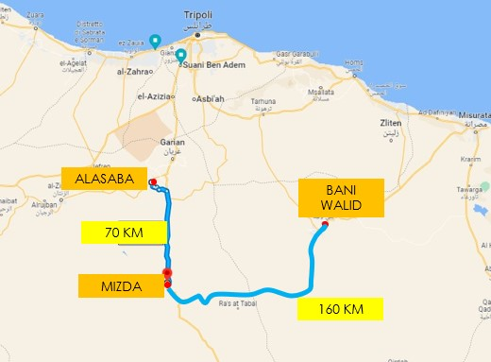Regione Militare delle Montagne Occidentali/Montagne di NAFUSA: crescente dispiegamento di forze e attrezzature all'interno e intorno a questa area strategica perché di collegamento tra il FEZZAN e TRIPOLI:
  + fine aprile espansione della Brigata 444 da combattimento dalle sue aree di influenza TARHUNA e BANI WALED, verso ovest nel Bacino di GHADAME;

16 maggio: Osama JWEILI (Comandante della Regione Militare Occidentale) ha spostato veicoli e personale da AL ASABA verso la città di MIZDAH in risposta alle recenti operazioni svolte dalla Brigata 444 nell’area di BANI WALED.

**(NC)** Spostamenti unità riconducibili a JWELI

* *Tripoli International Airport* (TIP): situato nell’area di area QASR BIN GHASHIR si trova a 24 km a sud di TRIPOLI, chiuso dal 2014 è al centro di tensioni sia per gli interessi economici legati agli attuali lavori di ricostruzione e sia per la gestione futura quando sarà di nuovo operativo:
  + 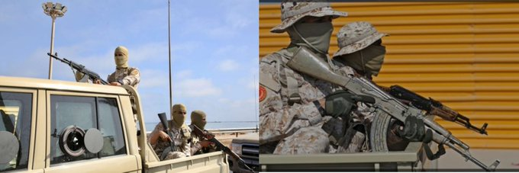Il 16 maggio possibile schieramento di mezzi armati appartenenti alla guidata da Abdul Raouf KARA;
  + Il 16 maggio possibile schieramento di mezzi blindati della 111° Brigata comandata da Abd al Salam ZUBI.

**(NC)** Assetti *Special Deterrence Force*

Continuano gli sforzi di alcuni stakeholder esteri per unificare l'istituzione militare in LIBIA e per istituire una forza congiunta che possa proteggere il confine meridionale ma al momento non ci sono risultati visibili in questa direzione.

**(NC) EVENTO:** il 15 maggio Abdullah LAFI (membro del Consiglio Presidenziale) ha incontrato a ZAWIYAH il Capo di Stato Maggiore della Difesa Mohamed AL-HADDAD e alcuni ufficiali dell'esercito. Durante l’incontro LAFI ha affermato la necessità di attuare tutte le procedure per la messa in sicurezza della città soprattutto il sequestro di qualsiasi tipo di arma pesante e leggera portata senza autorizzazione.

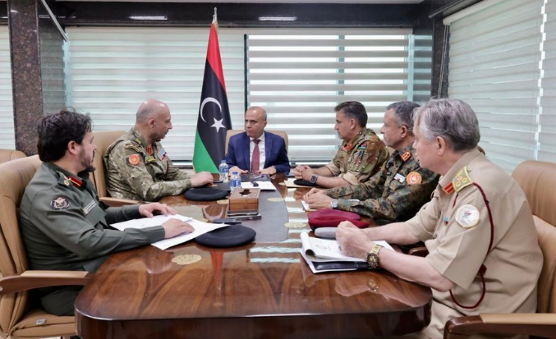

**(NC)** Momenti dell’incontro

**(INCC) COMMENTO:** l’incontro di LAFI, membro della tribù Awlad Suqr di ZAWIYAH, segue le recenti iniziative di AL-HADDAD per ripristinare la stabilità a ZAWIYAH che al momento non sono stati in grado di evitare ulteriori scontri e le conseguenti minacce da parte del Movimento Giovanile di protesta di ZAWIYAH. È probabile che ZAWIYAH rimanga instabile nel breve termine a causa delle dinamiche locali e ancora di più se il paese dovesse assistere a significativi sconvolgimenti politici.

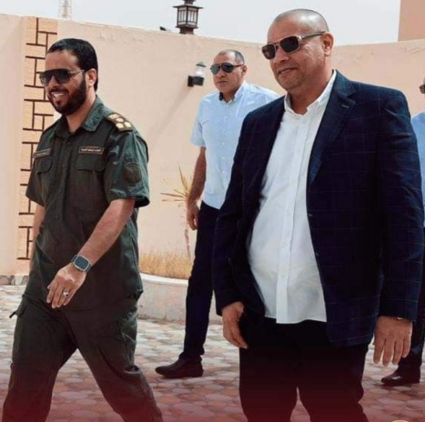**(NC) EVENTO**: iI 15 maggio ad AL-JUFRA il Maggiore Generale Osama AL-DARSI (Capo dell'*Intelligence Security Agency*-ISA per la regione orientale) ha incontrato, il Generale di Brigata Hassan AL-ZADMA, (Comandante della 128a Brigata del LNA) per discutere sulla cooperazione in materia di sicurezza.

**(INCC) COMMENTO:** è plausibile che l'espansione dell'ISA nella regione orientale del FEZZAN sia dovuta alla crescente rilevanza di temi come l'immigrazione clandestina, la sicurezza delle frontiere e le attività di organizzazioni straniere (e.g. ONG). La cooperazione sulla sicurezza nella regione orientale tra l'ISA e la 128a Brigata della LNA, segue la recente espansione della prima in aree del Centro-Sud. È probabile che la cooperazione porti ad un'ulteriore espansione dell'ISA soprattutto nelle aree dove esiste un maggiore potenziale di attività da parte di oppositori politici e locali al controllo da parte del LNA.

**(NC)** AL-ZADMA -AL-DARSI

**(NC) EVENTO (MISURATA)**: il 16 maggio l'Agenzia di Supporto alla Stabilizzazione (SSA) della regione centrale in collaborazione con la Direzione della Sicurezza di MISURATA ha dispiegato pattuglie di polizia e istituito punti di controllo presso il *Duvan Gate* a circa 70 km a sud di MISURATA.

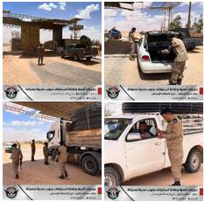

**(NC)** Duvan Gate

**(INCC) COMMENTO:** la collaborazione della Direzione della Sicurezza di MISURATA con la SSA potrebbe rientrare nella campagna per la sicurezza e la lotta alla criminalità avviata dalla Direzione della Sicurezza di MISURATA.

**(NC) EVENTO:** il 16 MAGGIO la Brigata Tariq Bin Ziyad (LNA) si è schierata a circa diciotto chilometri a sud-est di SIRTE nell'area del villaggio QASR ABU HADI abitato dalla tribù Qadhadfa del defunto Muammar GHEDDAFI.

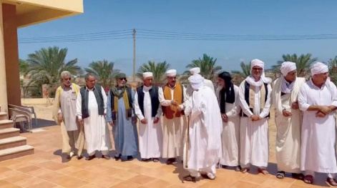

**(NC)** Esponenti della tribù Qadhadfa

**(INCC) COMMENTO:** il dispiegamento della Brigata Tariq Ben Zeyad fa seguito alla mobilitazione della *Criminal Investigation Department* (CID) di BENGASI a SIRTE il 15 maggio e potrebbe far parte di un’operazione da parte *Libyan National Army* (LNA) contro individui affiliati a Saif al-Islam GHEDDAFI.

**(NC) EVENTO**: il 16 maggio si sarebbe tenuto presso IL CAIRO un incontro tra Saddam HAFTAR e i comandanti dei gruppi armati della regione occidentale (tra i quali Abdelsalam ZOUBI, comandante della 111a Brigata, Mahmoud BIN RAJAB, comandante della 52a Brigata di fanteria, Abdulghani AL-KIKLI, comandante dell'Agenzia di Sostegno alla Stabilità, Mohammed BAHRON, comandante della *First Support Force*, Abdullah TRABELSI, comandante del Servizio Generale di Sicurezza e Fahim BIN RAMADAN) al fine di concordare una possibile modifica agli incarichi del GUN.

**(INCC) COMMENTO:** il sostegno dei principali comandanti dei gruppi armati occidentali è necessario per far passare qualsiasi accordo politico raggiunto tra le famiglie DBEIBAH e HAFTAR.

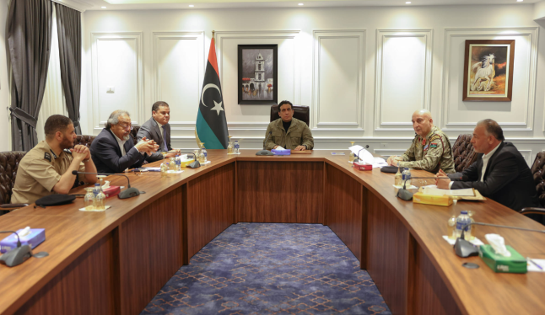**(NC) EVENTO**: il 16 maggio, il Primo Ministro e Ministro della Difesa Abdul DBEIBAH ha partecipato ad un'ampia riunione sulla sicurezza, presieduta dal Presidente del Consiglio Presidenziale, Mohammed AL-MENFI, erano presenti anche il Capo di Stato Maggiore della Difesa Muhammad AL-HADDAD, il Capo della *General Intelligence Agency* Hussein AL-AYEB, il Ministro dell'Interno, Maggiore Generale Emad TRABELSI e il capo della sicurezza interna Lutfi THERMAL. L'incontro ha sostenuto la necessità di eseguire un maggior controllo sulla sicurezza nella regione occidentale, in particolare nella città di ZAWIAH, attraverso il coordinamento tra i vari dispositivi di sicurezza.

**(NC)** Riunione sulla sicurezza

**(NC) COMMENTO:** ZAWIAH continua ad essere un’area con forte tensioni.

**(INCC) EVENTO**: il 20 maggio Imad TRABELSI (Ministro dell'Interno per il GUN) ha incontrato il Tenente Colonnello Ayman AL DARSI (Capo dell'Agenzia di pubblica sicurezza nella regione orientale) per discutere una serie di questioni di sicurezza e meccanismi per la cooperazione congiunta di sicurezza.

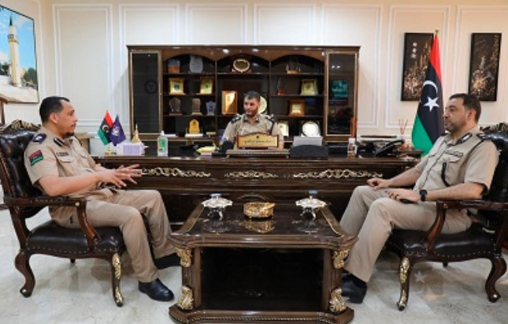

**(NC)** TRABELSI e Ayman AL DARSI

**(INCC) COMMENTO:** continuano i colloqui tra Est o Ovest segno di un riavvicinamento tra le parti.

(NC) Valutazioni

NSTR

**Allegato A**

**Prossime date di rilievo**

|  |  |  |
| --- | --- | --- |
| Dara | Evento | Commento |
| 28 – 30 giugno 2023 | Eid Al-Adha | Festività pubblica |
| 19 luglio 2023 | Islamic New Year | Festività pubblica |
| 16 settembre 2023 | Martyrs’Day | Festività pubblica |
| 27 settembre 2023 | The Prophet’s Birthday | Festività pubblica |
| 23 ottobre 2023 | Liberation Day | Festività pubblica |
| 24 dicembre 2023 | Indipendence Day | Festività pubblica |

**Allegato B**

**LINGUAGGIO DI PROBABILITÀ E PERIODI TEMPORALI**

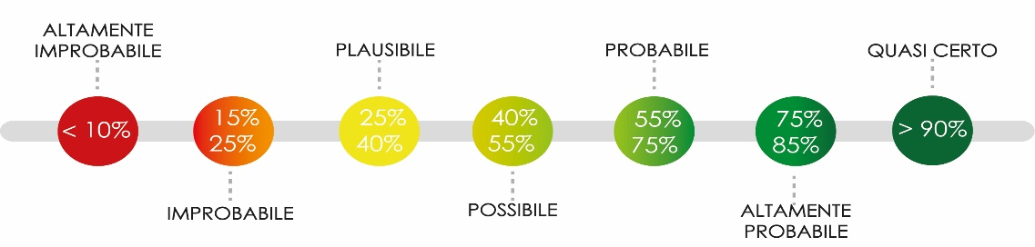

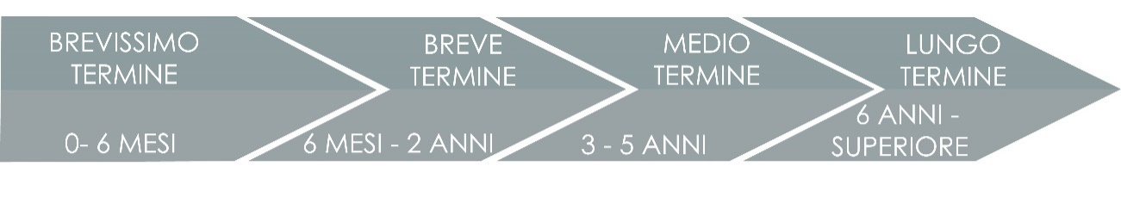



**IL PRESENTE DOCUMENTO SI COMPONE DI N. 12 PAGINE**

Punto di contatto:

**CURRENT OPS**

miasit.currentops@smd.difesa.it

miasit.currentops1@smd.difesa.it

**IL PRESENTE DOCUMENTO SI COMPONE DI N. 7 PAGINE**

1. *Special Representative* del Segretario Generale delle NAZIONI UNITE e Capo della *United Nations Support Mission* in Libya (UNSMIL).